Mobile IPT (Jabber) for Android
사용자 가이드

목차
1. Mobile IPT 설치 및 실행 3

2. Mobile IPT 로그인 3

3. Mobile IPT 통화 – 전화걸기 4

4. Mobile IPT 통화 – 전화받기 4

5. 사용자 연락처 검색 5

6. Mobile IPT 로그인 비밀번호 변경 6

7. 기타 6

1. Mobile IPT 설치 및 실행
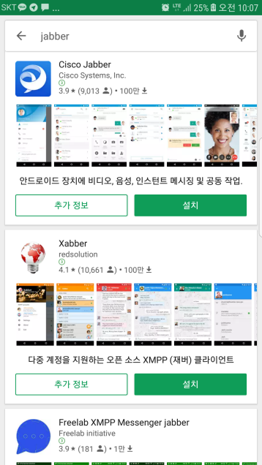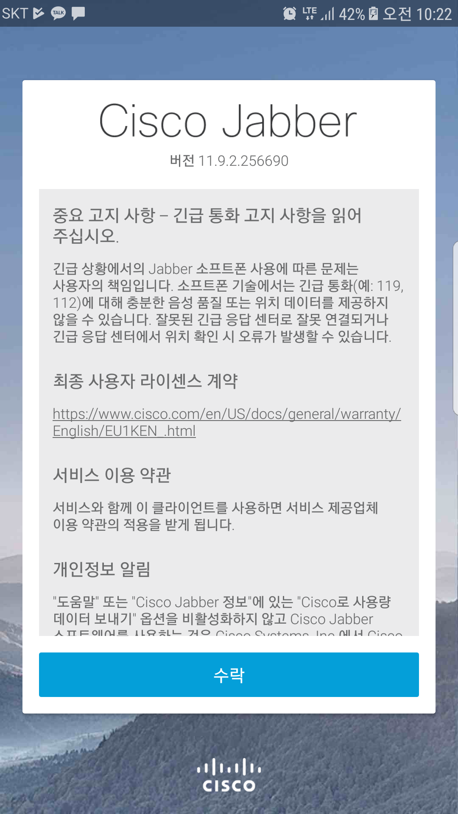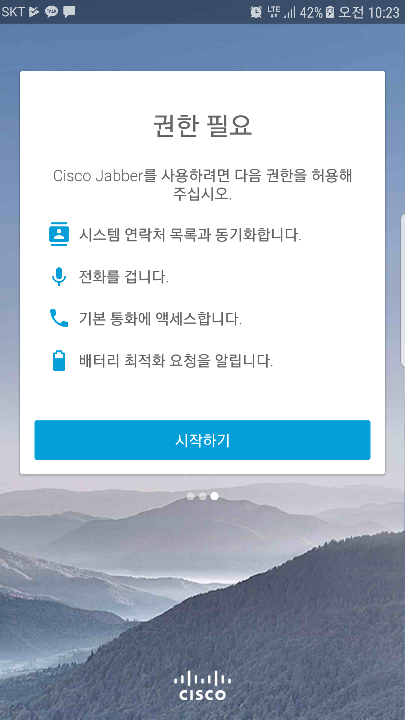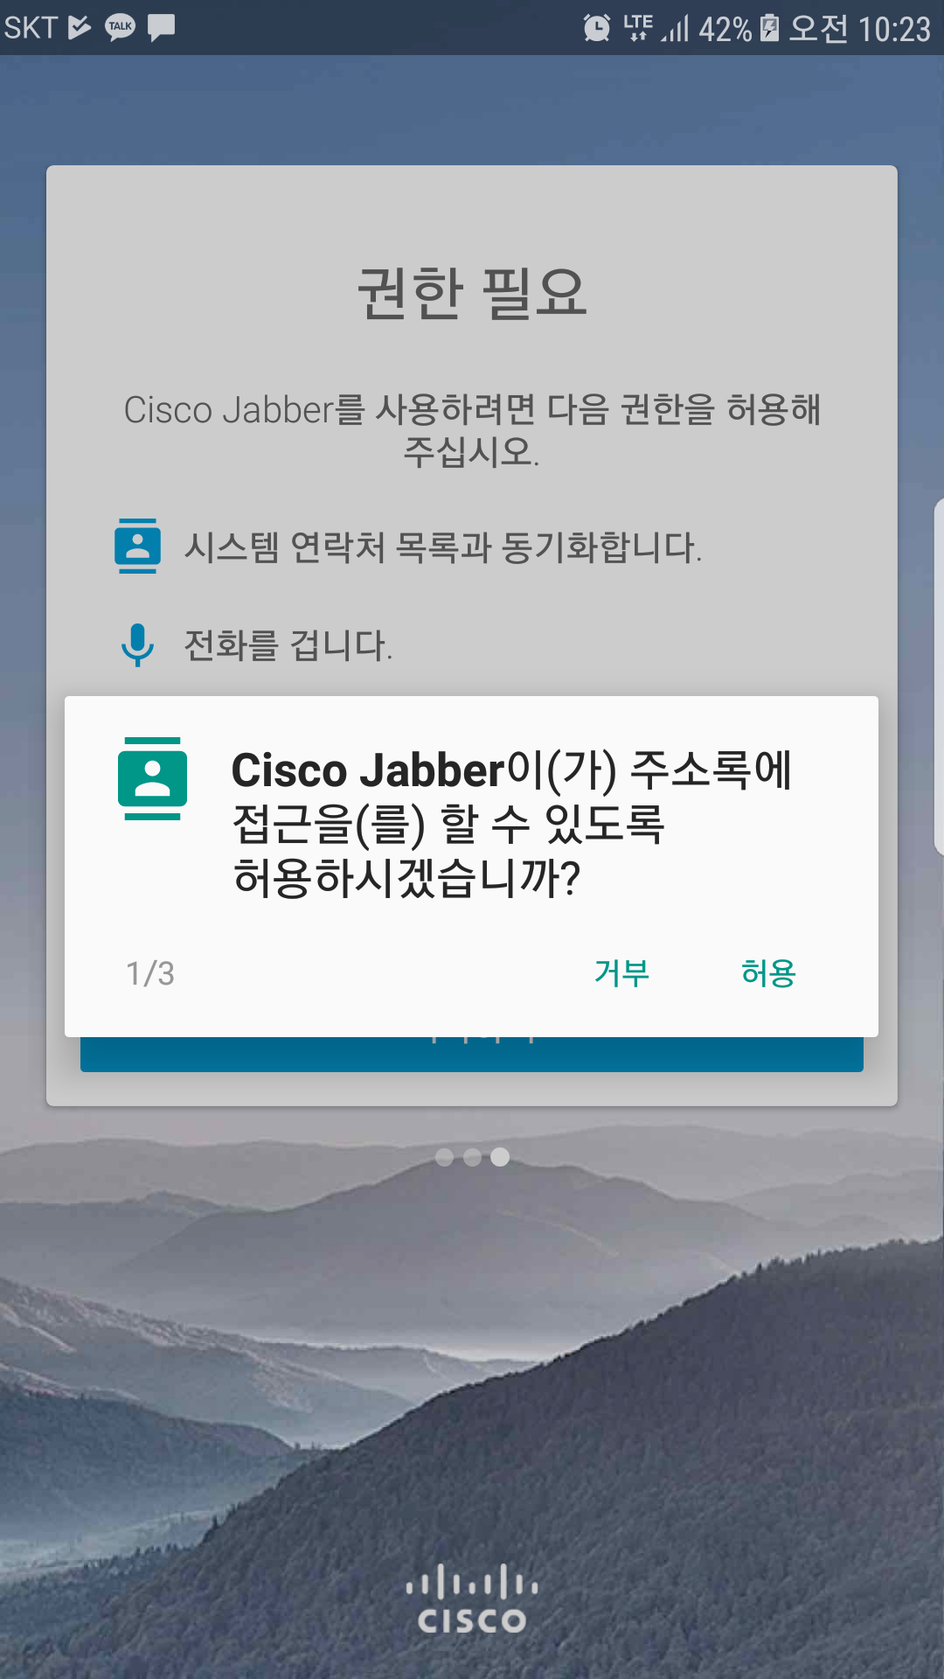
- Google Play Store 에서 Jabber 로 검색 후, Cisco Jabber 를 설치 합니다.
- Cisco Jabber App 실행 후, 화면 순서에 따라 수락 및 시작하기, 허용을 각각 선택합니다.

2. Mobile IPT 로그인
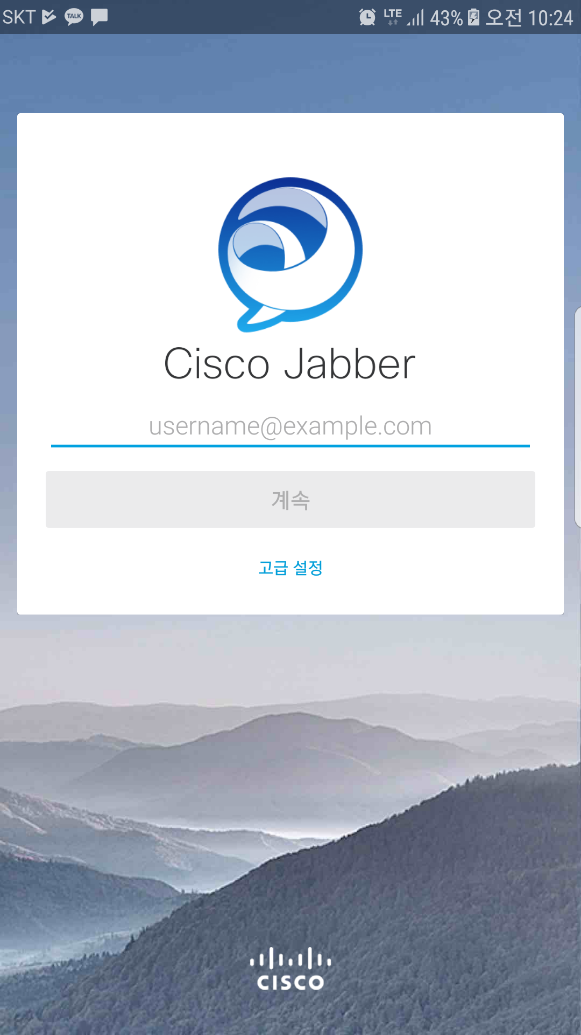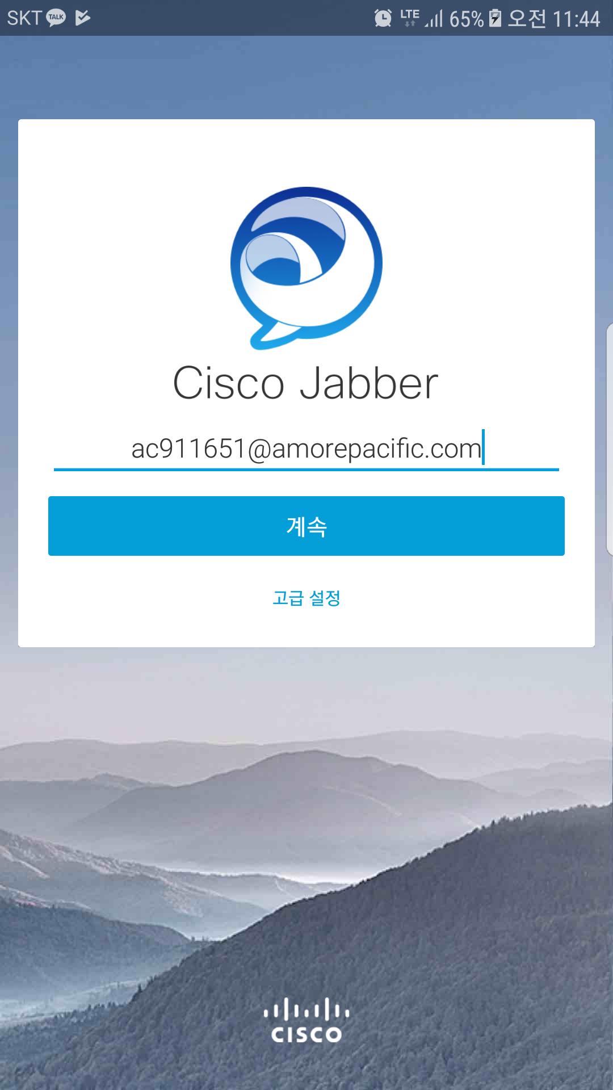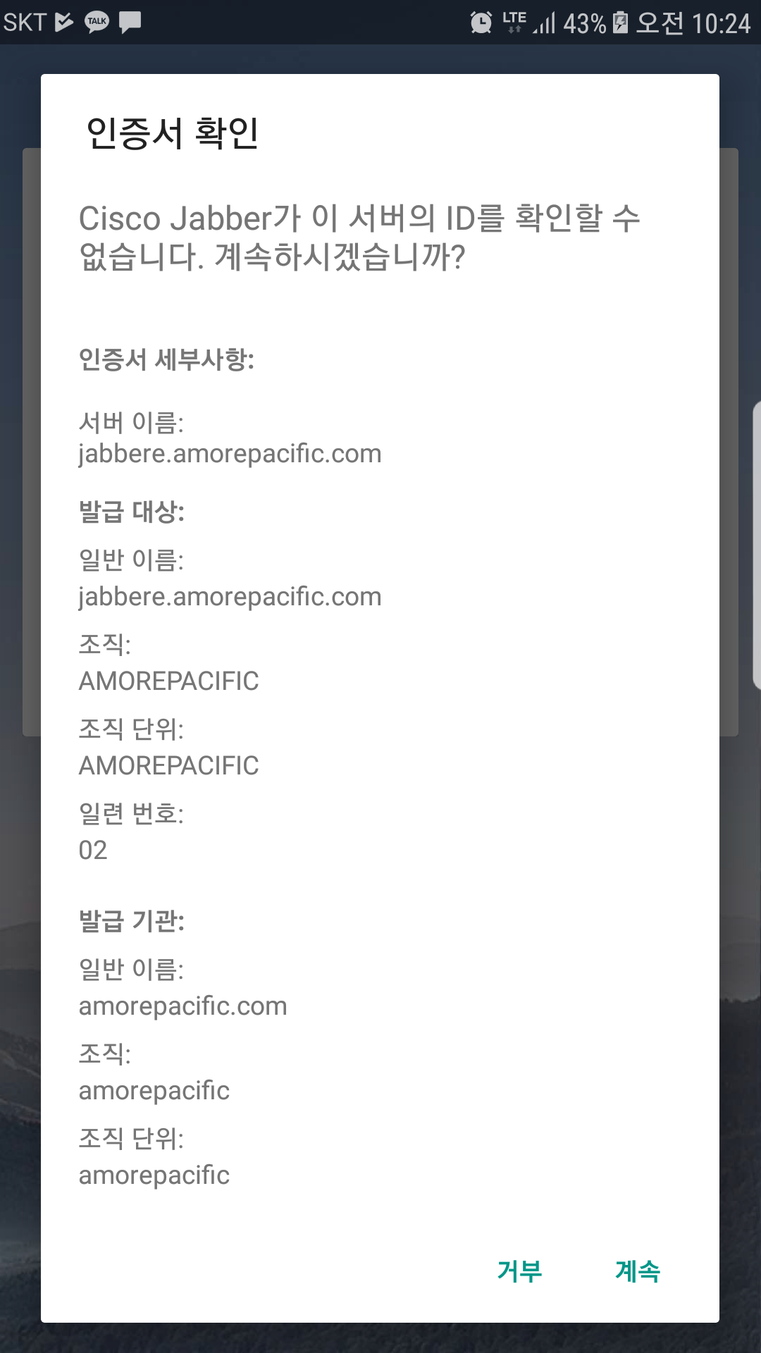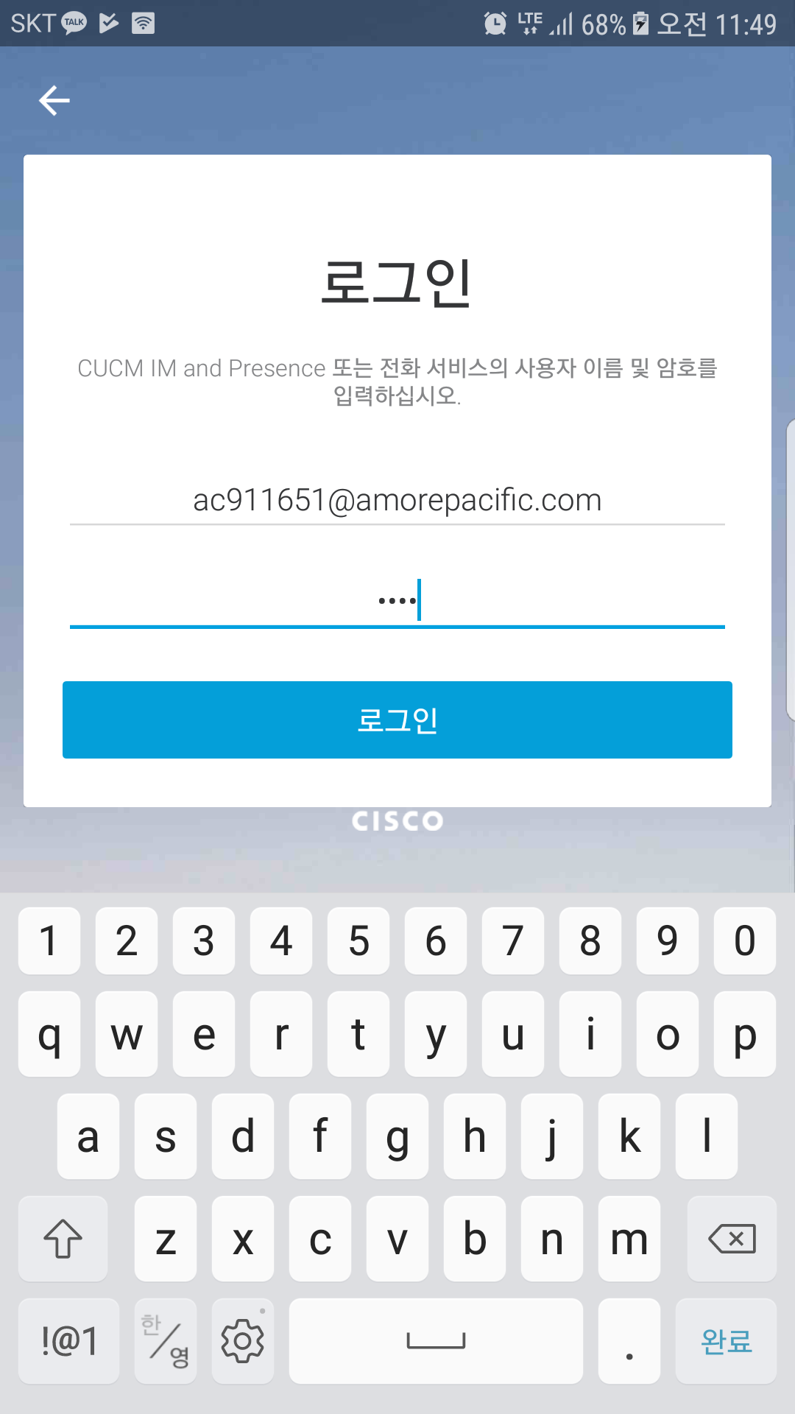
- 로그인 칸에 사번@amorepacific.com (ex, ap123456@amorepacific.com, 계열사도 동일) 을 입력하고 계속을 Touch 합니다.
- 인증서 확인페이지 에서 계속을 Touch 후 다음 페이지에서 자신의 Password (초기 패스워드는 ‘amore1234!’, 패스워드 변경은 본문 ‘6. Mobile IPT 로그인 비밀번호 변경 내용 참조’)를 입력
- 로그인을 Touch 하면 Mobile IPT (Jabber) 전화 서비스가 시작 됩니다.

3. Mobile IPT 통화 – 전화걸기
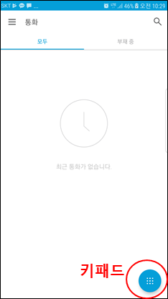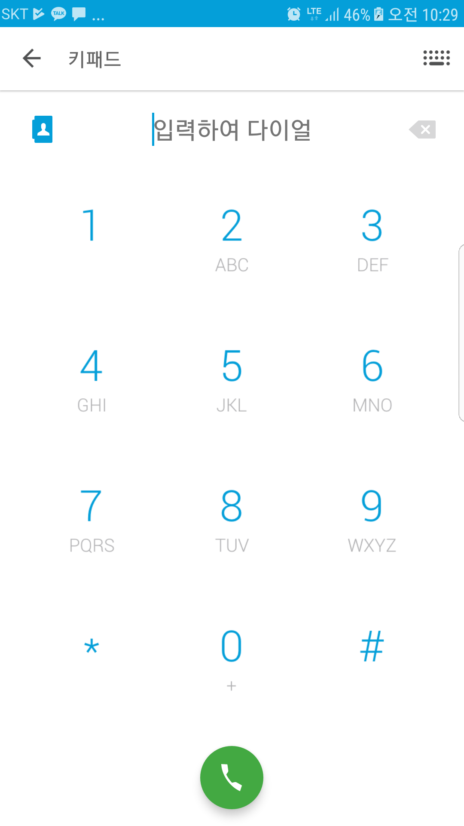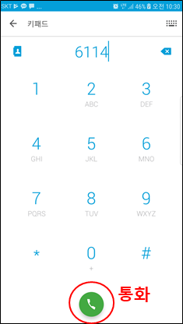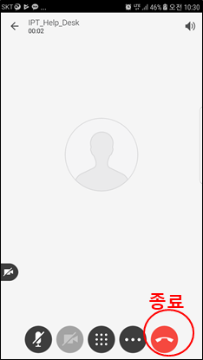
- Mobile IPT 첫 화면은 통화페이지로 열립니다.
- 우측 하단의 키패드를 Touch 하여 통화하고자 하는 내선 또는 외부 번호를 입력 후 통화 아이콘을 Touch 하면 상대방과의 전화가 연결이 됩니다.

4. Mobile IPT 통화 – 전화받기
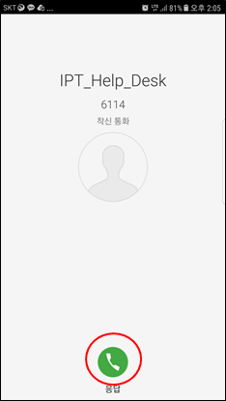
- 상대방이 회사 번호로 전화 시, 본인 핸드폰의 Mobile IPT 에서 전화 수신화면이 보이게 됩니다.
- 중앙 하단의 응답버튼을 Touch 하면 상대방과 통화가 연결이 되며, 통화 완료 후 종료 버튼을 Touch 하면 통화가 종료 됩니다.

5. 사용자 연락처 검색
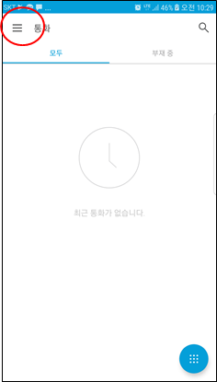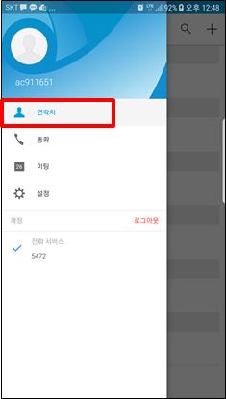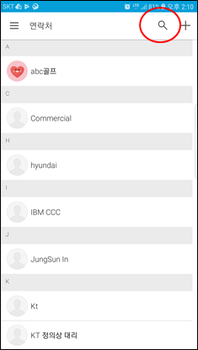
- 페이지 좌측 상단의 메뉴 아이콘을 Touch하여 연락처를 선택 합니다.
- 연락처 페이지 우측 상단의 돋보기 버튼을 Touch 하여, 조회하고자 하는 임직원의 이름을 입력하고 검색 합니다.
- 자신의 모바일기기에 저장된 정보(연락처 및 최근통화) 와 Mobile IPT Server 에서 조회(디렉터리) 된 두 개의 정보가 조회되어 지며, 사내 번호를 확인하고자 하는 경우 디렉터리를 조회하면 됩니다.
- 조회 후 통화가 이루어지면 다음 동일 사용자 조회 시에는 “연락처 및 최근통화” 에서 사내번호 및 휴대전화번호가 모두 한번에 조회되어 집니다.

6. Mobile IPT 로그인 비밀번호 변경
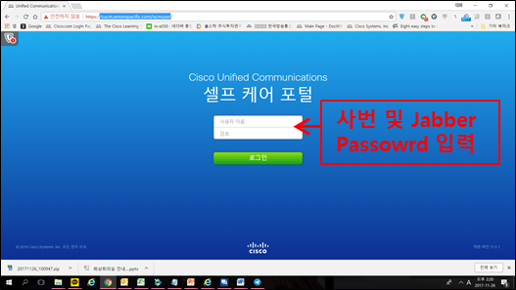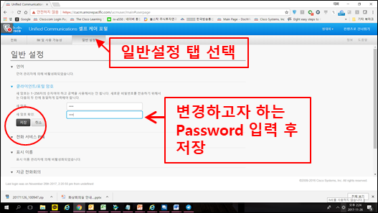
- https://cucm.amorepacific.com/ucmuser/ 로 접속을 합니다.(사내망 또는 VPN연결된 환경에서만 페이지 연결이 가능합니다.)
- 셀프 케어 포털 이라는 페이지가 열리면, 자신의 사번과 Mobile IPT 패스워드를 입력하여 로그인 합니다.( 사번 / 초기 패스워드 ex. Ap123456 / amore1234! )
- 일반설정 탭을 선택하고, 변경하고자 하는 Password 입력 후 저장을 선택 합니다.

7. 기타
- 수신벨 음량은 자신의 휴대전화 음량과 동일합니다. 휴대전화를 진동으로 할 경우 Mobile IPT 전화도 진동으로 수신 됩니다.
- 전화벨소리, 진동 등 개인 설정은 메뉴의 “설정” 에서 변경이 가능 합니다.
